
Celoroční plán školní družiny
ve školním roce 2025/2026
(Dokument je platný pro všechna 3. oddělení)

Zpracovala: Jana Mrázková

JÁ – TY – MY
ZÁŘÍ
JÁ – TY - MY
ČINNOSTI ZÁJMOVÉ | - ohlížíme se za prázdninami  - připravíme si narozeninovou nástěnku  - výtvarně tvoříme  - hrajeme společenské hry a hry námětové, konstrukční a pohybové  - malujeme podzimní ovoce
ČINNOSTI ODPOČINKOVÉ  A RELAXAČNÍ | - čteme knihu na pokračování – porozumění textu, poslech  - vyprávíme o četbě vlastních knih  - relaxujeme na koberci  - posloucháme relaxační hudbu
ŠKOLA A PŘÍPRAVA  NA VYUČOVÁNÍ | - rozvíjíme kladný vztah k učení  - plníme domácí úkoly dle zájmu žáků  - procvičujeme učivo hravou formou  - povídáme si o svatém Václavovi  - tvoříme příběhy z obrázků
ETIKA A BEZPEČNOST | - upevňujeme si společenské postoje  - vytváříme základní pravidla slušného chování  - seznámíme se řádem školní družiny  - dbáme na bezpečnost při vycházkách i na školním hřišti,  - povídáme si o cestě do školy a cestě domů, zaměřujeme se na základy bezpečnosti při přemísťování
JINÉ ČINNOSTI | - sběr přírodnin  - sušení plodů

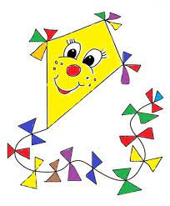

ŘÍJEN
BAREVNÝ PODZIM

ČINNOSTI ZÁJMOVÉ | - vyrábíme a pouštíme draky  - využíváme barev podzimu, sbíráme listy, plody, lepíme, tvoříme koláže  - zařazujeme pohybové hry v družstvech (kooperace)  - vyzdobíme si třídu na Halloween  - dlabeme a zdobíme dýně
ČINNOSTI ODPOČINKOVÉ  A RELAXAČNÍ | - čteme knihu na pokračování - porozumění textu, poslech, výtvarné vyjádření  - vyprávíme o četbě vlastních knih  - učíme se relaxovat s knihou,  - zařazujeme klidové aktivity  - posloucháme relaxační hudbu
ŠKOLA A PŘÍPRAVA NA VYUČOVÁNÍ | - pěstujeme kladný vztah k učení, rozvíjíme vědomosti, schopnosti a dovednosti žáků  - plníme domácí úkoly dle zájmu žáků  - povídáme si o vzniku Československa  - procvičujeme učivo hravou formou  - připomeneme si památku zesnulých, Halloween – vyhledávání informací  - rozvíjíme dovednosti v rámci výpočetní techniky
ETIKA A BEZPEČNOST | - dbáme na bezpečnost při vycházkách i na školním hřišti,  - poučení před podzimními prázdninami  - zaměřujeme se na pozitivní mezilidské vztahy – „Jsem kamarád“
JINÉ ČINNOSTI | - sušíme ovoce  - plníme úkoly celoročních soutěží

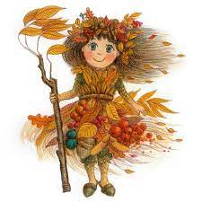
LISTOPAD
PROMĚNY PŘÍRODY

ČINNOSTI ZÁJMOVÉ | - tvoříme z přírodnin  - hrajeme námětové, konstrukční a pohybové hry a hry pro rozvoj logického myšlení  - výtvarně zachycujeme změny v přírodě  - zařazujeme hudební činnosti – zpěv, poslech, tanec  - využíváme prostory cvičebny pro rozvoj pohybových dovedností
ČINNOSTI ODPOČINKOVÉ  A RELAXAČNÍ | - čteme knihu na pokračování – porozumění textu, poslech  - vyprávíme o četbě vlastních knih  - relaxujeme na koberci  - posloucháme relaxační hudbu
ŠKOLA A PŘÍPRAVA NA VYUČOVÁNÍ | - zaměřujeme se na zdravou výživu a zdravý životní styl (práce s obrázky, zdravé a nezdravé potraviny, péče o své zdraví, prevence nachlazení a nemoci)  - pěstujeme kladný vztah k učení, rozvíjíme vědomosti, schopnosti a dovednosti  - plníme domácí úkoly dle zájmu žáků  - procvičujeme učivo hravou formou  - pozorujeme přírodu, její přípravu na zimu  - povídáme si o 17. listopadu – Den boje za svobodu a demokracii  - rozvíjíme dovednosti v práci s výpočetní technikou
ETIKA A BEZPEČNOST | - zaměřujeme se na osobní bezpečí  - dbáme na bezpečnost při vycházkách i na školním hřišti  - dodržujeme základní pravidla komunikace
JINÉ ČINNOSTI | - zpracováváme plody přírody  - zařazujeme soutěže

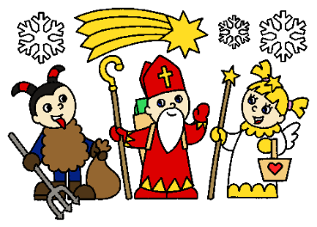
PROSINEC
ČESKÉ VÁNOCE

ČINNOSTI ZÁJMOVÉ | - společně vytváříme atmosféru Adventu  - kreativně tvoříme  - připravujeme výrobky na „Vánoční jarmark“  - hrajeme si na sněhu  - připravujeme dramatické vystoupení na besídku
ČINNOSTI ODPOČINKOVÉ  A RELAXAČNÍ | - čteme vánoční příběhy,  - čteme ukázky z našich oblíbených knih  - relaxujeme na koberci  - posloucháme relaxační a vánoční hudbu
ŠKOLA A PŘÍPRAVA  NA VYUČOVÁNÍ | - pěstujeme kladný vztah k učení, rozvíjíme návyky a dovednosti  - plníme domácí úkoly dle zájmu žáků  - procvičujeme učivo hravou formou  - povídáme si o čase, ukazujeme měřidla času  - zařazujeme vánoční zvyky a tradice  - sledujeme počasí  - při vycházkách do přírody sledujeme zvířecí stopy  - rozvíjíme dovednosti v rámci výpočetní techniky
ETIKA A BEZPEČNOST | - dbáme na bezpečnost při vycházkách i na školním hřišti, při sáňkování a bobování  - rozvíjíme kreativitu a podporujeme vlastní iniciativu  - učíme se pozitivně hodnotit sebe i druhé
JINÉ ČINNOSTI | „Vánoční jarmark“
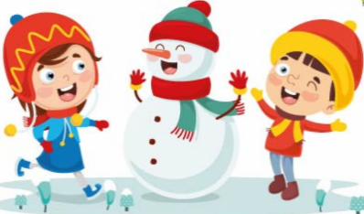
LEDEN
SNĚŽÍ, SNĚŽÍ, MRÁZ KOLEM BĚŽÍ…….
ČINNOSTI ZÁJMOVÉ | - tvoříme obrázky se zimní tématikou – alternativní výtvarné techniky  - zpracováváme symboly zimy (sněhulák, zimní sporty, sněhové vločky, rampouchy)  - provozujeme hry na sněhu – sportovní činnosti v okolí školy  - hudební doprovod rytmickými nástroji
ČINNOSTI ODPOČINKOVÉ  A RELAXAČNÍ | - čteme knihu na pokračování – hlasité čtení  - vyprávíme si o pohádkách vysílaných o Vánocích  - relaxujeme na koberci  - posloucháme relaxační hudbu
ŠKOLA A PŘÍPRAVA NA VYUČOVÁNÍ | - pěstujeme kladný vztah k učení, rozvíjíme logické myšlení  - plníme domácí úkoly dle zájmu žáků  - procvičujeme učivo hravou formou  - dodržujeme tradice a zvyky – Tři králové  - rozvíjíme dovednosti v rámci výpočetní techniky
ETIKA A BEZPEČNOST | - upevňujeme mezilidské vztahy – rodina, vrstevníci, společnost  - podporujeme sociální empatii  - dbáme na bezpečnost při vycházkách i na školním hřišti, při sáňkování a bobování
JINÉ ČINNOSTI | - Tříkrálová sbírka

ÚNOR
JEMINE DOMINE MASOPUST POMINE…

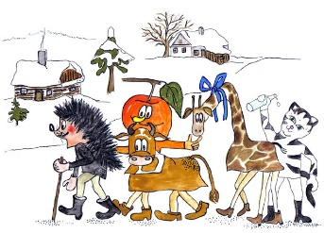
ČINNOSTI ZÁJMOVÉ | - masopustní kreativní tvoření,  - zpíváme a tancujeme  - pravidelně krmíme ptáčky  - povídání o svatém Valentýnu  - tvoříme přáníčka z papíru  - měříme venkovní teplotu
ČINNOSTI ODPOČINKOVÉ  A RELAXAČNÍ | - čteme knihu na pokračování – práce s textem  - vyprávíme o četbě vlastních knih s ukázkami  - relaxujeme na koberci  - posloucháme relaxační hudbu
ŠKOLA A PŘÍPRAVA  NA VYUČOVÁNÍ | - rozvíjíme pozitivní vztah k učení, podporujeme týmovou spolupráci  - plníme domácí úkoly dle zájmu žáků  - procvičujeme učivo hravou formou  - poznáváme lidské tělo  - pozorujeme život v přírodě v zimním období  - zařazujeme tradice a zvyky v měsíci únoru  - trénujeme zrakovou paměť  - rozvíjíme dovednosti v rámci výpočetní techniky  - měříme venkovní teplotu
ETIKA A BEZPEČNOST | - zařazujeme prvky sebehodnocení  - dbáme na bezpečnost při vycházkách i ve cvičebně,  - vedeme k ohleduplnosti a obezřetnosti při zimním sportování
JINÉ ČINNOSTI | - tradiční maškarní karneval spojený s oslavami Masopustu  - příprava pokrmu
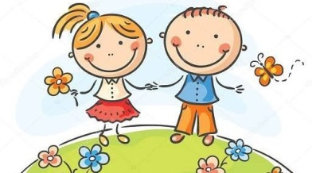
BŘEZEN
VÍTEJ JARO DO VSI…..

ČINNOSTI ZÁJMOVÉ | - zaměřujeme se na jarní kreativní tvoření  - zařazujeme hudebně – pohybové hry  - poznáváme alternativní výtvarné techniky  - rozvíjíme fantazii  - zařazujeme retro hry
ČINNOSTI ODPOČINKOVÉ  A RELAXAČNÍ | - čteme knihu na pokračování – hledáme odpovědi na otázky k textu  - poznáváme oblíbené hrdiny z knih  - vyprávíme o četbě vlastních knih  - relaxujeme na koberci  - posloucháme relaxační hudbu
ŠKOLA A PŘÍPRAVA  NA VYUČOVÁNÍ | - pěstujeme kladný vztah k učení, rozvíjíme pozornost a soustředění  - plníme domácí úkoly dle zájmu žáků  - procvičujeme učivo hravou formou  - poznáváme jarní rostliny  - všímáme si postupných změn v přírodě  - vyhledáváme informace o známých spisovatelích a ilustrátorech - „Březen – měsíc knihy“  - rozvíjíme dovednosti v rámci výpočetní techniky
ETIKA A BEZPEČNOST | - učíme se zvládat agresivní projevy chování, využíváme jednoduché prvky asertivního chování  - zaměřujeme se na bezpečnost při pobytu venku
JINÉ ČINNOSTI | - sejeme byliny  - provádíme jednoduché jarní práce na zahradě
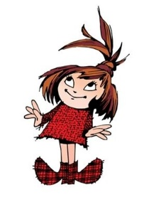

DUBEN
NA APRÍLA ŠVANDA JE……….

ČINNOSTI ZÁJMOVÉ | - bavíme se soutěžemi, hrami a kvízy  - výtvarně tvoříme, učíme se netradičním výtvarným technikám  - sledujeme výuková videa  - zkoušíme nové netradiční hry  - rozvíjíme hudebně-pohybové dovednosti (zpěv, tanec, hudební doprovod)
ČINNOSTI ODPOČINKOVÉ  A RELAXAČNÍ | - čteme knihu na pokračování – porozumění textu, poslech  - čteme pohádky a říkadla s jarní tématikou  - relaxujeme na koberci  - posloucháme relaxační hudbu
ŠKOLA A PŘÍPRAVA  NA VYUČOVÁNÍ | - podporujeme kladný vztah k učení, rozvíjíme logické myšlení  - plníme domácí úkoly dle zájmu žáků  - procvičujeme učivo hravou formou  - zařazujeme tradice a zvyky  - poznáváme přísloví a pranostiky  - rozvíjíme dovednosti v rámci výpočetní techniky  - příprava pokrmů
ETIKA A BEZPEČNOST | - učíme se naslouchat  - upevňujeme dodržování pravidel  - zaměřujeme se na bezpečnost v dopravě  - dbáme na bezpečnost při vycházkách i na školním hřišti
JINÉ ČINNOSTI | - Velikonoční jarmark“  - „Den Země“  - „Čarodějnice“

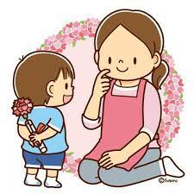
KVĚTEN
PRO MAMINKU………

ČINNOSTI ZÁJMOVÉ | - vyrábíme dárky pro maminky  - zkoušíme nové výtvarné techniky  - zařazujeme soutěže a kvízy  - pracujeme na školní zahradě  - sbíráme a zpracováváme léčivé byliny  - sledujeme demonstrační videa
ČINNOSTI ODPOČINKOVÉ  A RELAXAČNÍ | - čteme knihu na pokračování – porozumění textu, poslech  - čteme pohádky a říkadla s jarní tématikou  - relaxujeme na koberci  - posloucháme relaxační hudbu
ŠKOLA A PŘÍPRAVA  NA VYUČOVÁNÍ | - podporujeme kladný vztah k učení, pozornost a soustředěnost  - rozvíjíme rychlost a obratnost  - plníme domácí úkoly dle zájmu žáků  - procvičujeme učivo hravou formou  - povídáme o státních svátcích 1. a 8. května  - poznáváme stromy, keře a byliny  - vedeme rozhovor na téma „Rodina“  - sledujeme výukové programy  - pracujeme s výpočetní technikou
ETIKA A BEZPEČNOST | - zaměřujeme se na různé možnosti řešení problému  - učíme se předcházet konfliktům  - dbáme na bezpečnost při sportovních činnostech a pobytu venku
JINÉ ČINNOSTI | - „Pampeliškobraní“

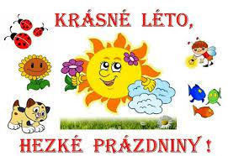
ČERVEN
TĚŠÍME SE NA PRÁZDNINY

ČINNOSTI ZÁJMOVÉ | - využíváme tradiční i alternativní výtvarné techniky  - nacvičujeme hudebně-dramatické vystoupení na školní akademii  - vyrábíme si prázdninový deník  - pracujeme na školní zahradě  - zařazujeme sportovní činnosti  - sledujeme demonstrační videa
ČINNOSTI ODPOČINKOVÉ  A RELAXAČNÍ | - čteme knihu na pokračování, převyprávíme obsah, diskutujeme o tom, čím nás kniha zaujala a obohatila  - relaxujeme na koberci  - posloucháme relaxační hudbu
ŠKOLA A PŘÍPRAVA  NA VYUČOVÁNÍ | - podporujeme kladný vztah k učení  - vedeme k zodpovědnosti  - posilujeme pozitivní myšlení a zájem o vzdělávání  - plníme domácí úkoly dle zájmu žáků  - procvičujeme učivo hravou formou  - cestujeme po mapě  - vyzkoušíme si tvořivé psaní  - sledujeme výuková videa
ETIKA A BEZPEČNOST | - učíme se pozitivnímu sebehodnocení  - zaměřujeme se na bezpečnost při pohybových a sportovních aktivitách a při pobytu v přírodě
JINÉ ČINNOSTI | - „Den dětí“  - turistika v okolí obce

V průběhu celého školního roku zařazujeme kromě hlavních činností také:

- poučení o bezpečnosti před každou činností
- zásady správné hygieny a stolování
- pravidelný pobyt venku
- tematické vycházky do přírody
- ochranu životního prostředí
- vědomostní a dovednostní soutěže
- každodenní sledování jmenin v kalendáři, původ a význam jmen
- narozeninový kalendář
- tematiku recyklohraní
- doučování

V rámci realizace projektu a „Šablony JAK II“ budou ve školní družině probíhat různé aktivity. Také máme připravené jednodenní projekty.
